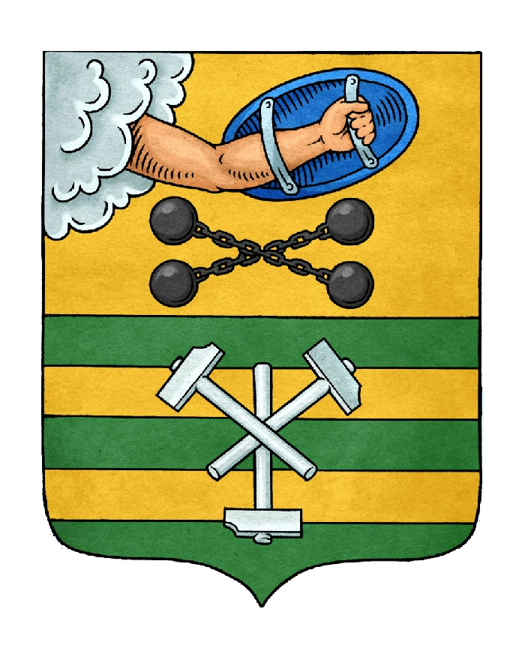

ПЕТРОЗАВОДСКИЙ ГОРОДСКОЙ СОВЕТ

23 сессия 29 созыва

РЕШЕНИЕ

от 19 декабря 2023 г. № 29/23-340

О внесении изменений в Решение Петрозаводского

городского Совета от 16 декабря 2022 г. № 29/14-191

«О бюджете Петрозаводского городского округа на

2023 год и на плановый период 2024 и 2025 годов»

Исходя из ожидаемой оценки поступления налоговых и неналоговых доходов, межбюджетных трансфертов, передаваемых из бюджета Республики Карелия бюджету Петрозаводского городского округа, и необходимости обеспечения отдельных расходов бюджета Петрозаводского городского округа Петрозаводский городской Совет

РЕШИЛ:
Внести следующие изменения в Решение Петрозаводского городского Совета от 16 декабря 2022 г. № 29/14-191 «О бюджете Петрозаводского городского округа на 2023 год и на плановый период 2024 и 2025 годов»:

1. В статье 1:

1.1. В пункте 1:

1.1.1. В подпункте 1 цифры «10 413 492,0», «7 365 933,5», «7 366 809,1» заменить цифрами «10 800 406,9», «7 699 049,2», «7 699 930,0» соответственно.

1.1.2. В подпункте 2 цифры «10 460 775,8» заменить цифрами «10 847 690,7».

1.2. В пункте 3:

1.2.1. В подпункте 1 цифры «8 844 288,8», «5 718 899,3» заменить цифрами «9 020 913,9», «5 895 524,4» соответственно.

1.2.2. В подпункте 2 цифры «8 844 288,8», «122 301,1» заменить цифрами «9 020 913,9», «122 130,5» соответственно.

2. В пункте 4 статьи 2 цифры «288 112,5», «343 822,0» заменить цифрами «283 700,1», «343 992,6» соответственно.

3. В статье 4:

3.1. В пункте 6 цифры «147 535,2» заменить цифрами «147 525,2».

3.2. Подпункт 1 пункта 9 исключить.

4. В статье 5:

4.1. В подпункте 1 пункта 2 цифры «125 044,1» заменить цифрами «131 795,5».

4.2. В пункте 3 цифры «61 600,0» заменить цифрами «62 214,8».

5. В пункте 4 статьи 7 цифры «51 941,7» заменить цифрами «45 232,9».

6. Подпункт 3 пункта 1 статьи 9 исключить.

7. Приложения № 1.1, 2, 3, 4, 5, 6, 7, 8, 9, 10, 11, 12, 13, 15 изложить в новой редакции согласно приложениям.

Председатель Петрозаводского городского Совета  Н.И. Дрейзис |  | Глава Петрозаводского  городского округа  И.С. Колыхматова

